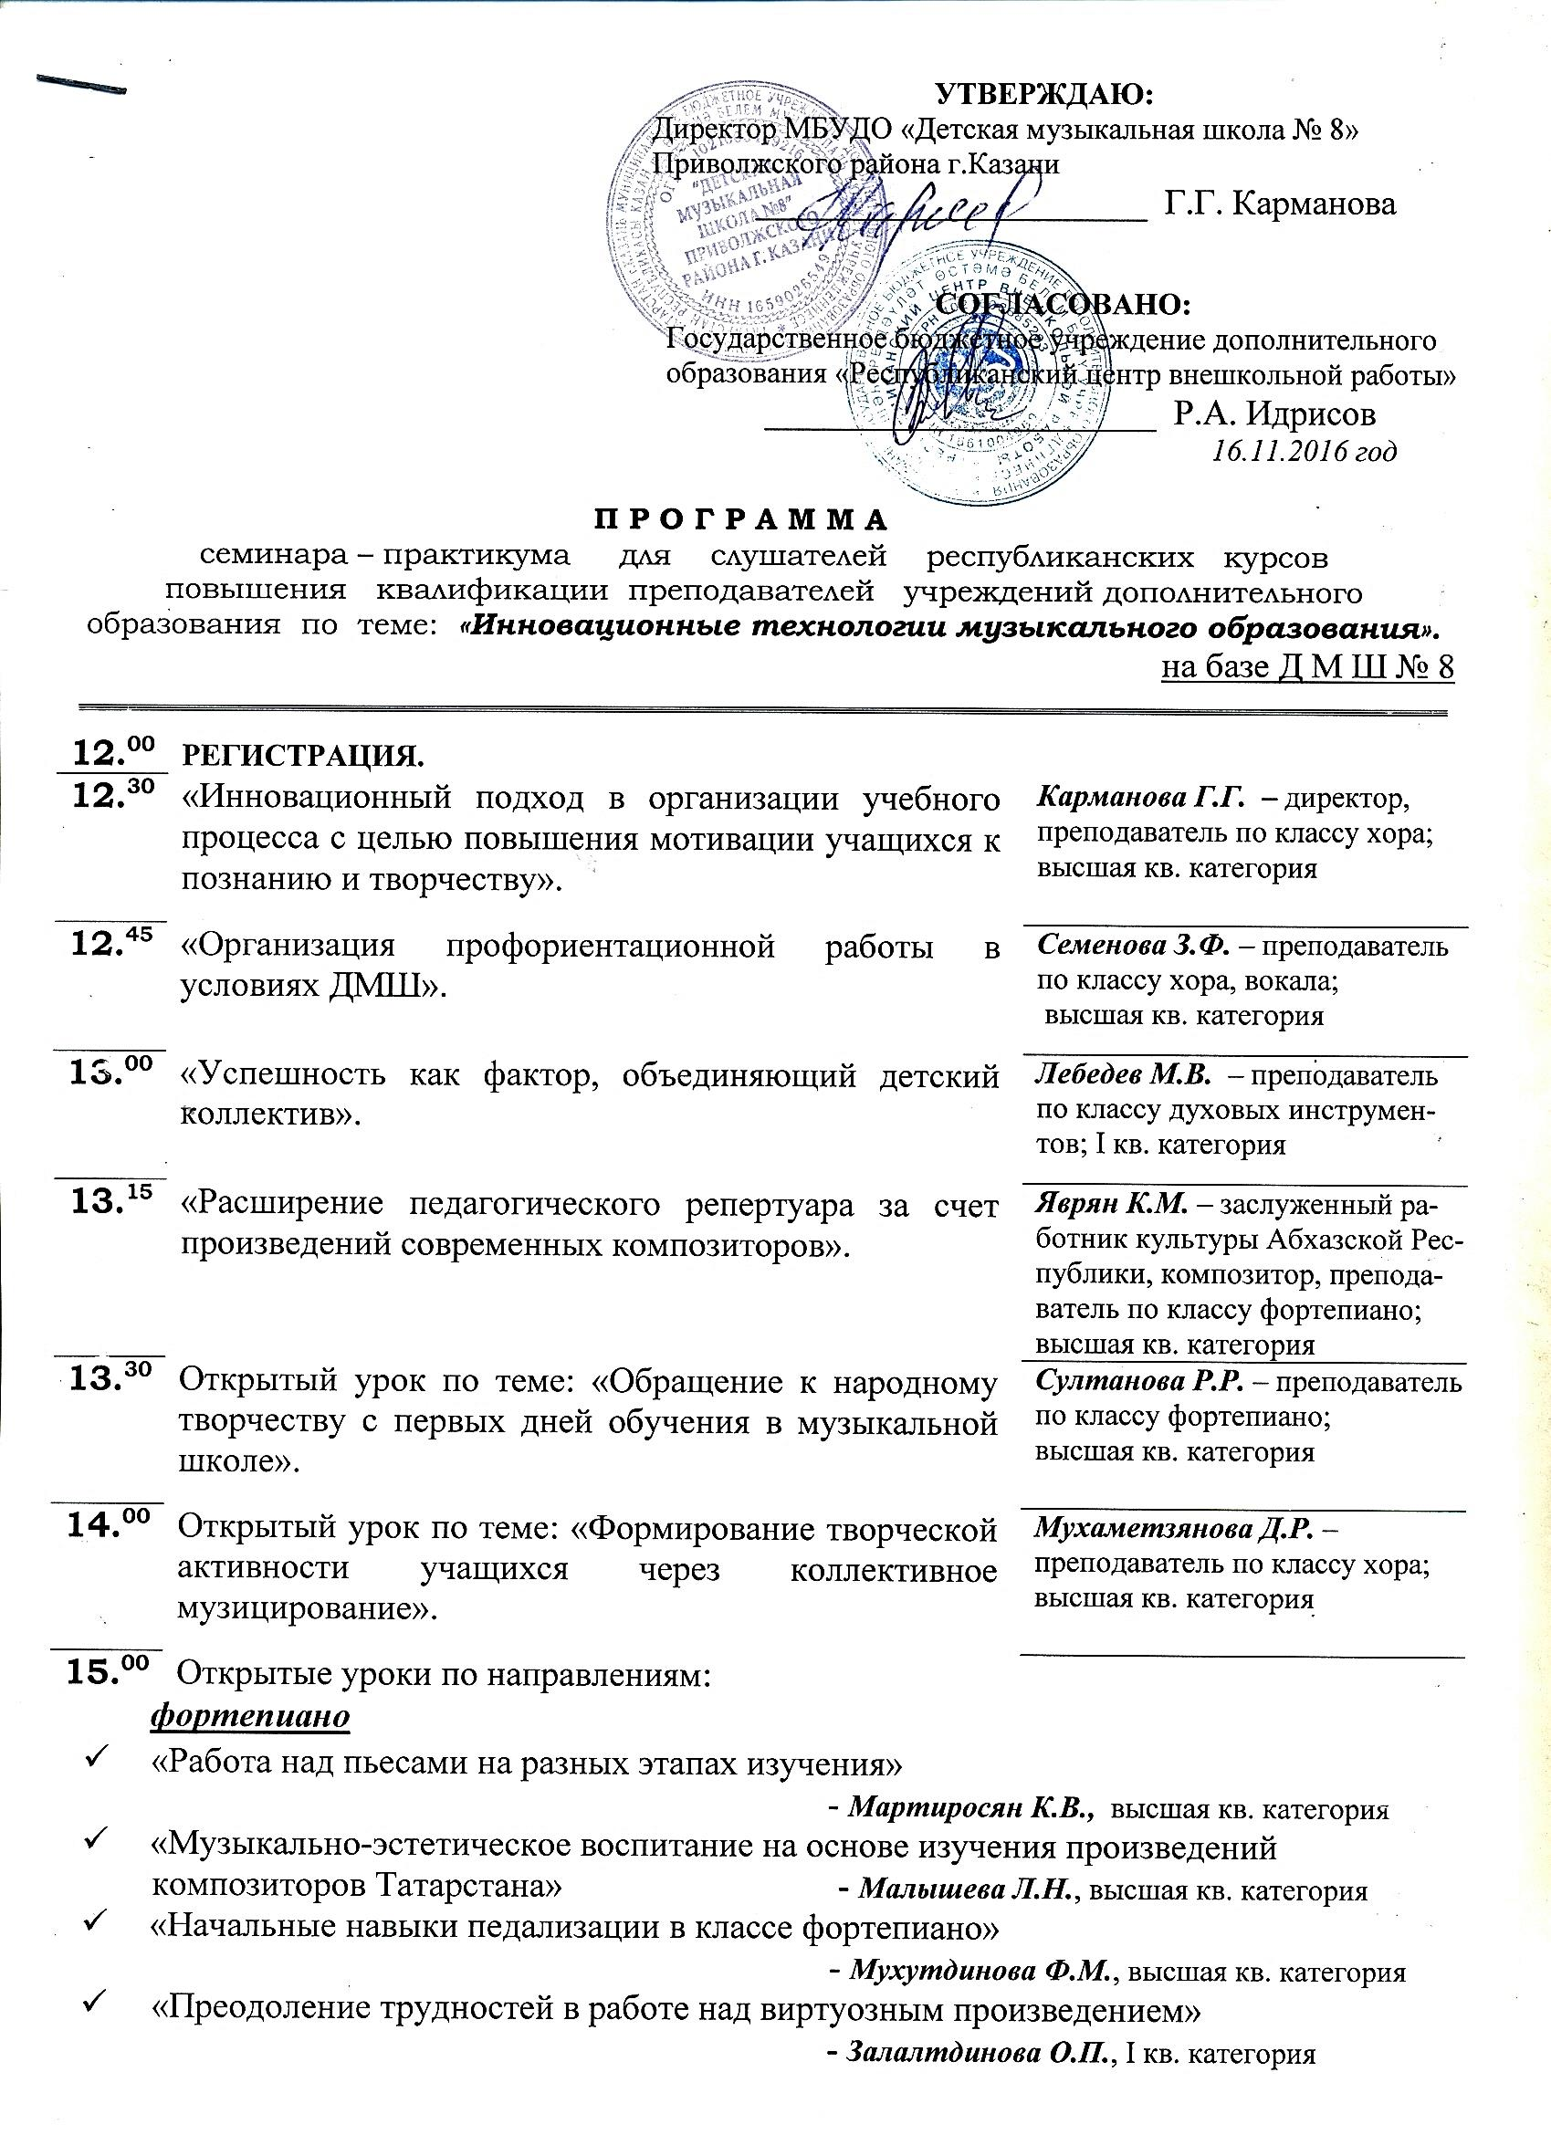

баян
- «Подбор репертуара по индивидуальным способностям учащихся»
- Павлов А.И., преподаватель

- «Использование современных технических средств на уроках по классу баяна»
- Шарафуллина Р.Ж., высшая кв. категория

струнно-щипковые инструменты
- «Работа в классе струнно-щипковых инструментов по методу «Учитель-ученик»
- Ханиев Р.Р., преподаватель
- Зиганшин Д.Ф., высшая кв. категория

вокал
- «Проблемы постановки певческого дыхания школьника среднего возраста»
- Бузова Е.В., I кв. категория

- «Особенности работы в произведениях композиторов эпохи барокко»
- Каюмова Г.Ф., I кв. категория

- «Использование татарских народных песен на уроках вокала»
- Заляева Л.М., высшая кв. категория
теория
- «Вокально-интонационная работа на уроках сольфеджио»
- Шумилкина Н.В., высшая кв. категория

- «Симфонический оркестр. Деревянные духовые инструменты»
(музыкальная литература)
- Романова Д.В., преподаватель

концертмейстерство
- «Аранжировка партии концертмейстера под индивидуальные возможности ученика или коллектива»
- Альметова Д.И., I кв. категория

Место проведения: ДМШ № 8 Приволжского района города Казани;
ул.Бр.Касимовых, 14 (в здании СОШ № 10)
тел., факс: 229-36-03; e-mail Dms8.kzn@tatar.ru

